**LAS ESACIONES DEL AÑO**

**Asignatura : Ciencias Naturales Curso : Segundo Básico A**

**Fecha : 09 al 20 de noviembre de 2020 Docente : Bárbara Aguirre Vargas**

**Nombre del Alumno : _________________________________________________________**

**I.- Objetivo de Aprendizaje**

**OA 14: Describir la relación de los cambios del tiempo atmosférico con las estaciones del año y sus efectos sobre los seres vivos y el ambiente**.

**II.- Contenido**

**El agua y el tiempo atmosférico.**

**III.- Objetivo de la clase: Relacionan las diferentes estaciones del año con cambios que, en general, se producen en las plantas**

**IV.- Indicaciones generales**

- Para trabajar necesitaras tu libro del estudiante de Ciencias Naturales 2° básico

- También puedes observar el siguiente video: <https://www.youtube.com/watch?v=c-DtfdRwmos>

**V.- Actividad a desarrollar**

1.- Lee atentamente las paginas del libro (140 a 147), realiza las actividades que aparecen en las mismas, para luego ser compartidas en la clase online.

**VI.-** **Retroalimentación**

La retroalimentación se realizará vía correo electrónico o WhatsApp, dependiendo de la solicitud del apoderado.

**VII.- Fecha de envío**

Fecha de entrega **11 de noviembre hasta las 13:00hrs.**

**VIII.- Cómo y/o dónde enviar**

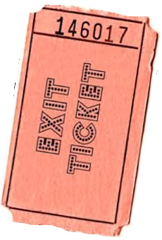Las tareas deben ser entregadas de forma precencial el día que se señala en el punto de arriba.

**Indicador OA 14: Indicador: Relacionan las diferentes estaciones del año con cambios que, en general, se producen en las plantas**

**De acuerdo a lo observado en la guía y la clase de ciencias, responde la siguiente pregunta:**

**¿Cuál es la relación de las estaciones del año con el color de las plantas?**

**____________________________________________________________________________________________________________________________________________________________________________________________________________________________________________________________________________________________________________________________________________________________________________________________________________________________________________________________________________________________________________________________________________________________**